**Министерство образования и науки Российской Федерации**

**ФЕДЕРАЛЬНОЕ ГОСУДАРСТВЕННОЕ АВТОНОМНОЕ ОБРАЗОВАТЕЛЬНОЕ УЧРЕЖДЕНИЕ ВЫСШЕГО ОБРАЗОВАНИЯ**

**САНКТ-ПЕТЕРБУРГСКИЙ НАЦИОНАЛЬНЫЙ ИССЛЕДОВАТЕЛЬСКИЙ УНИВЕРСИТЕТ ИТМО**

**ЛАБОРАТОРНАЯ РАБОТА № 6**

**по курсу «Дискретные системы управления»**

**СИНТЕЗ ДИСКРЕТНОГО УСТРОЙСТВА ОЦЕНКИ ПОЛНОЙ РАЗМЕРНОСТИ**

Вариант № 2

Автор работы: Кирбаба Д.Д.

Группа: R3438

Преподаватель: Краснов А.Ю.

Санкт-Петербург

2023

СОДЕРЖАНИЕ

1. Цель работы 3

2. Постановка задачи 3

3. Ход работы 4

1. Синтез динамического регулятора с устройством оценки полной размерности для разработанной в лабораторной работе №4 системы стабилизации 4

2. Моделирование системы стабилизации с устройством оценки полной размерности 6

3. Моделирование системы слежения, синтезированной в ЛР №5, при наличии возмущения 9

4. Выводы 15

# Цель работы

Ознакомление с принципами построения дискретного динамического регулятора с устройством оценки полной размерности.

# Постановка задачи

Дан следующий дискретный ОУ с неполной информацией:

$$\left\{\begin{aligned}x(k+1)=A_{d}x(k)+B_{d}u(k) \\ y_{и}(k)=C_{и}x(k)\end{aligned}\right.$$

Требуется построить такую динамическую систему, которая по текущей информации об измеряемых переменных, вырабатывает оценки переменных состояния.

Цель:

$$\lim_{k→∞}\left(x\left(k\right)-\hat{x}\left(k\right)\right)=0,$$

где $\hat{x}-$ вектор состояния устройства оценки полной размерности, который вычисляется из следующего разностного уравнения:

$$\hat{x}\left(k+1\right)=A_{d}\hat{x}\left(k\right)+L\left(y_{и}\left(k\right)-C_{и}\hat{x}\left(k\right)\right)+B_{d}u\left(k\right),$$

где $L-$ матрица входа устройства оценки полной размерности.

Итак, задача синтеза устройства оценки полной размерности состоит в выборе такой матрицы входов $L$, которая обеспечивает собственные числа матрицы $F_{z}={(A}_{d}-LC_{и})$ по модулю меньше нуля.

Матрица $L$ рассчитывается из системы следующей системы уравнений:

$$\left\{\begin{aligned}M_{z}Γ_{z}-A_{d}^{T}M_{z}=-C_{и}^{T}H_{z} \\ L^{T}=H_{z}M_{z}^{-1}\end{aligned}\right.,$$

где $Γ_{z},H_{z}-$ матрицы, описывающие эталонную модель, которая имеет необходимые показатели качества устройства оценки полной размерности.

# Ход работы

## Синтез динамического регулятора с устройством оценки полной размерности для разработанной в лабораторной работе №4 системы стабилизации

Дискретный объект управления:

$$\left\{\begin{aligned}x\left(k+1\right)=A_{d}x\left(k\right)+B_{d}u\left(k\right) \\ y\left(k\right)=C_{и}x\left(k\right)\end{aligned},\right.$$

где $$A_{d}=\left[\begin{matrix}1 & 0.3888 \\ 0 & 0.5908\end{matrix}\right], B_{d}=\left[\begin{matrix}0.1057 \\ 0.3888\end{matrix}\right], C_{и}={\left[\begin{matrix}0.526 \\ 0\end{matrix}\right]}^{T}.$$

Проверим ОУ на полную управляемость.

Матрица управляемости:

$$C_{d}=\left[\begin{matrix}B_{d} & A_{d}B_{d}\end{matrix}\right]=\left[\begin{matrix}0.1057 & 0.2568 \\ 0.3888 & 0.2297\end{matrix}\right]$$

$$\det\left[C_{d}\right]=-0.0756$$

Так как определитель не равен нулю, то ОУ полностью управляем.

Проверим ОУ на полную наблюдаемость.

Матрица наблюдаемости:

$$O_{d}=\left[\begin{matrix}C_{и} \\ C_{и}A_{d}\end{matrix}\right]=\left[\begin{matrix}0.526 & 0 \\ 0.14 & 0.245\end{matrix}\right]$$

$$\det\left[O_{d}\right]≠0$$

Так как определитель не равен нулю, то ОУ полностью наблюдаем.

Построим эталонную, оптимальную по быстродействию, модель, то есть $z_{i}^{*}=0$ при $i=\overline{1,2}$:

$$\left\{\begin{aligned}ξ(k+1)=Γ_{d}ξ(k) \\ ν\left(k\right)=H_{d}ξ(k)\end{aligned}\right.$$

$$Γ_{d}=\left[\begin{matrix}0 & 1 \\ 0 & 0\end{matrix}\right], H_{d}=\left[\begin{matrix}1 & 0\end{matrix}\right]$$

Данная эталонная модель задаёт нам качество переходных процессов как при стабилизации, так и при оценки полной размерности.

Синтезируем устройство оценки полной размерности:

$$\left\{\begin{aligned}M_{z}Γ_{d}-A_{d}^{T}M_{z}=-C_{и}^{T}H_{d} \\ L^{T}=H_{d}M_{z}^{-1}\end{aligned}\right. ⇒ L=\left[\begin{matrix}3.0224 \\ 1.7055\end{matrix}\right]$$

Найдем корни характеристического уравнения замкнутой системы оценки:

$$F_{z}=A_{d}-LC_{и}, eig\left(F_{z}\right)=\{0,0\}$$

Так как корни равны нулю, то показатели качества совпадают с желаемыми, значит синтез наблюдателя был проведен верно.

Синтезируем стабилизирующий регулятор, который будет использовать вектор оценки. Используем тот же алгоритм, что и в ЛР №4.

Переведем дискретную систему в канонически управляемую форму:

$$A_{d_{k}}=\left[\begin{matrix}0 & 1 \\ -0.5908 & 1.5908\end{matrix}\right], B_{d_{k}}=\left[\begin{matrix}0 \\ 1\end{matrix}\right]$$

Данная система является полностью управляемой.

Матрица управляемости:

$$C_{k}=\left[\begin{matrix}0 & 1 \\ 1 & 1.5908\end{matrix}\right]$$

Тогда матрица преобразования:

$$M=C_{d}C_{k}^{-1}=\left[\begin{matrix}0.0887 & 0.1057 \\ -0.3888 & 0.3888\end{matrix}\right]$$

Коэффициенты обратных связей в канонически управляемом виде вычисляются следующим образом:

$$k_{1}^{k}=-0.5908, k_{2}^{k}=1.5908$$

В результате матрица линейных стационарных обратных связей в канонически управляемом базисе имеет вид:

$$K^{k}=\left[\begin{matrix}-0.5908 & 1.5908\end{matrix}\right]$$

Нахождение матрицы линейных стационарных обратных связей в исходном базисе:

$$K_{d}=K^{K}M^{-1}=\left[\begin{matrix}5.1446 & 2.6935\end{matrix}\right]$$

Итого, имеем следующую систему:

$$\left\{\begin{aligned}x\left(k+1\right)=A_{d}x\left(k\right)+B_{d}u(k) \\ y=C_{и}x(k) \\ \hat{x}\left(k+1\right)=A_{d}\hat{x}\left(k\right)+L\left(y_{и}\left(k\right)-C_{и}\hat{x}\left(k\right)\right)+B_{d}u\left(k\right) \\ u\left(k\right)=K_{d}\hat{x}(k)\end{aligned}\right.$$

## Моделирование системы стабилизации с устройством оценки полной размерности

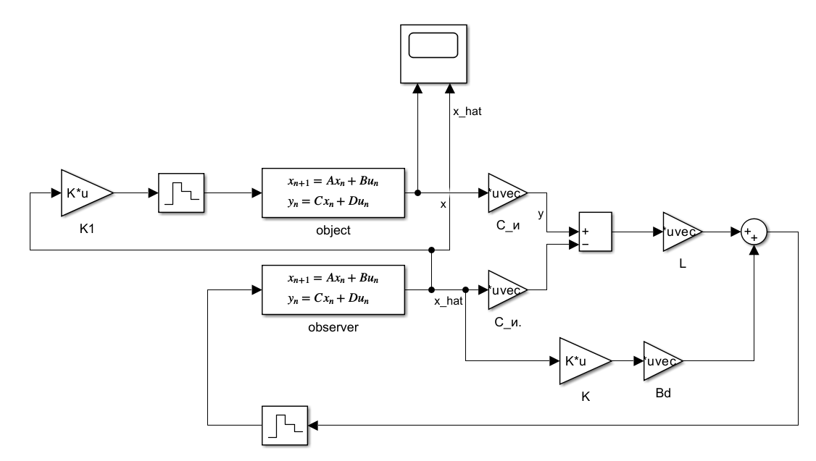

Рисунок . Схема моделирования системы стабилизации ОУ с наблюдателем полного порядка.

Моделирование производим при следующих начальных условиях:

Рисунок . Графики компонент вектора состояний объекта и наблюдателя.

Рисунок . Графики компонент вектора невязки.

Итак, как мы видим, синтезированный регулятор с наблюдателем успешно выполнили цель управления, а именно:

1. Вектор оценки $\hat{x}(k)$ стал равным вектору $x(k)$ за 2 шага дискретизации (оптимальность по времени, так как порядок системы 2)
2. Произошла стабилизация $x(k)$ также за 2 шага дискретизации

## Моделирование системы слежения, синтезированной в ЛР №5, при наличии возмущения

Теперь добавим наблюдатель полного порядка к системе слежения за сигналом задания с внешним возмущением.

$$\left\{\begin{aligned}x\left(k+1\right)=A_{d}x\left(k\right)+B_{d}u\left(k\right)+B_{df}f(k) \\ y=C_{и}x(k) \\ \hat{x}\left(k+1\right)=A_{d}\hat{x}\left(k\right)+L\left(y_{и}\left(k\right)-C_{и}\hat{x}\left(k\right)\right)+B_{d}u\left(k\right)+B_{df}f(k) \\ u\left(k\right)=K_{ос}e\left(k\right)+L_{g}ξ_{g}\left(k\right)-L_{f}ξ_{f}\left(k\right) \\ e\left(k\right)=M_{g}ξ_{g}(k)-\hat{x}\left(k\right)\end{aligned}\right.,$$

где $L_{g}-$ матрица коэффициентов прямых связей по задающему воздействию, $L_{f}-$ матрица коэффициентов прямых связей по возмущающему воздействию.

Цель управления

$$\lim_{t→∞}{e\left(k\right)=0.}$$

Командный генератор задающего воздействия:

$$Γ_{g}=\left[\begin{matrix}0 & 1 \\ -1 & 2\end{matrix}\right], H_{g}=\left[\begin{matrix}1 & 0\end{matrix}\right].$$

Командный генератор возмущающего воздействия:

Рисунок . Схема моделирования системы слежения за задающим сигналом с наблюдателем полного порядка с наличием возмущений.

Произведем моделирование при следующих начальных условиях:

Рисунок . Графики задающего и возмущающего воздействий и выхода объекта управления.

Рисунок . Графики компонент ошибки слежения.

Рисунок . Графики компонент вектора состояний объекта и наблюдателя.

Рисунок . Графики компонент невязки.

Анализируя графики, можно сказать, что синтез наблюдателя полного порядка был проведен верно, так как невязка $\tilde{x}(k)$ сошлась к нулю за 2 шага моделирования (оптимальность по времени).

Также была достигнута цель управления

$$\lim_{t→∞}{e\left(k\right)=0.}$$

Она уже была достигнута за 4 шага дискретизации, так как вначале необходимо было закончить процесс оценки (2 шага), а уже затем свести выход системы к выходу командного генератора задающего воздействия (2 шага).

# Выводы

В данной лабораторной работе изучался наблюдатель полного порядка. В работе предполагалось, что исходные системы являются системами с неполной информацией, то есть не все компоненты вектора состояний доступны для измерения, поэтому для применения алгоритмов управления, в которых требуется знание вектора состояний необходимо синтезировать оценку этого вектора.

Динамическая система, оценивающая вектор состояния системы, называется наблюдателем.

Построить наблюдатель полного порядка можно только в том случае, если система полностью наблюдаема, далее матрица наблюдателя $L$ находится из уравнения Сильвестра с заранее заданными показателями качества переходного процесса оценивания вектора состояния (матрицы $Γ, H$).

В первой части работы наблюдатель полного порядка использовался в системе стабилизации ОУ. Были решены два уравнения Сильвестра для поиска матрицы регулятора и наблюдателя, с условием оптимальности по времени.

Во второй части работы наблюдатель встроился в систему слежения за задающим воздействием с возмущениями. Задача также была выполнена успешно.